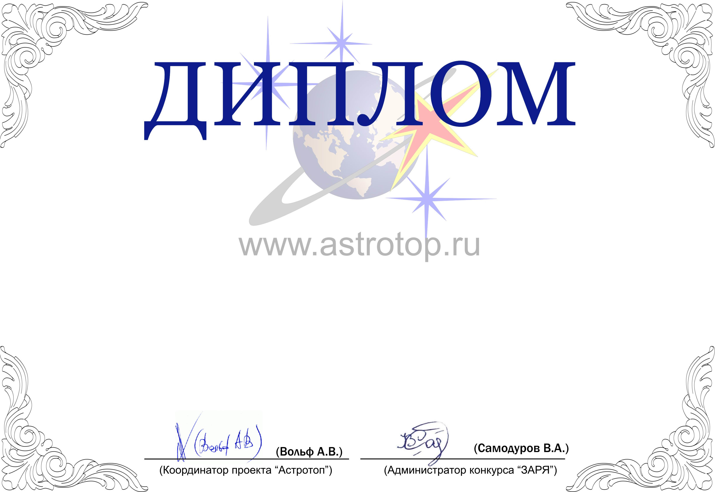

1011-AV-2011102319-1080266

I степени

ЗАРЯ-2010

Настоящим свидетельствует о том, что сайт
Астрономические эксперименты – http://astroexperiment.ru/
занял 1-е место в номинации
«Лучший сайт по астрономии/космонавтике для
школьников и их учителей»
конкурса «Звёзды АстроРунета и Я – 2010»

